Дидактический материал для учащихся 1-4 классов»
Данные карточки с теоретическими и практическими заданиями, помогают не только в освоении новых знаний по физической культуре ученикам, по каким-либо причинам пропускающим занятия или освобожденным после болезни, но и помогают в новой форме закрепить пройденный на уроке материал.
Карточка №1.
- Прочитай «Правила поведения во время игры», вставь подходящие по смыслу слова в предложения: проиграл, отстаивай, играй, не унижай, выиграл, поддерживай.
Правила поведения во время игры
- _______________ честно, по правилам.
- ________________ игроков своей команды.
- __________________ соперников.
- ________________ свои пpава не кулаками и криком, а спокойно, терпеливо.
- ___________________ — не зазнавайся.
- ______________- не плачь. Будь настойчивым, и в следующий раз обязательно победишь.

- Все ли ребята, изображенные силуэтами на рисунке, занимаются спортом? Назови эти виды спорта. Подбери каждому спортивный инвентарь.
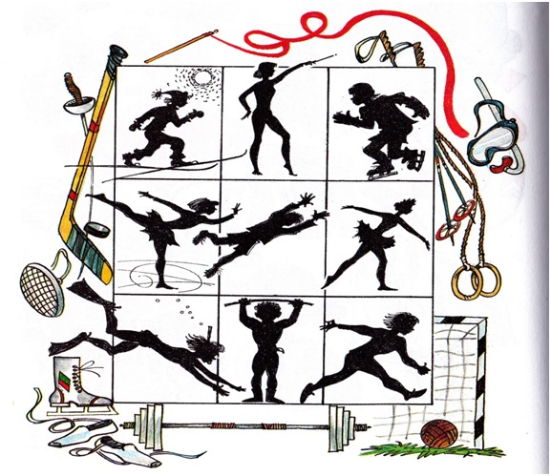
Номер на рисунке | Вид спорта | инвентарь
Карточка №2. Тема: Осанка
1. Осанка – это привычное положение тела, когда человек сидит, стоит или передвигается.
Человек с правильной осанкой прямо держит голову, спина у него прямая, плечи на одном уровне и слегка отведены назад, живот втянут, а грудь немного выдвинута вперед.
Укажи , у кого из ребят правильная осанка?
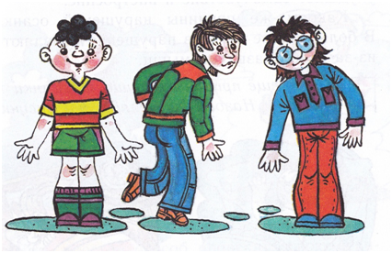2. Какие причины нарушения осанки ты знаешь? Назови их.(Если не сможешь сам, то тебе могут подсказать картинки)
___________________________
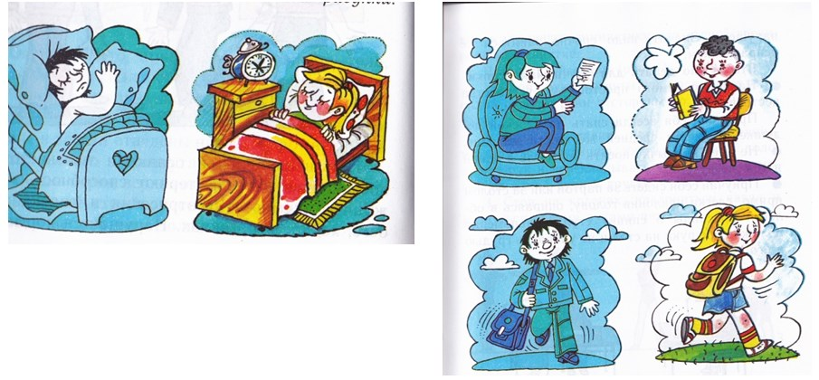
3. Что нужно делать для улучшения осанки?
_________________________
Карточка №3.Тема: Гимнастика
- Разгадай кроссворд
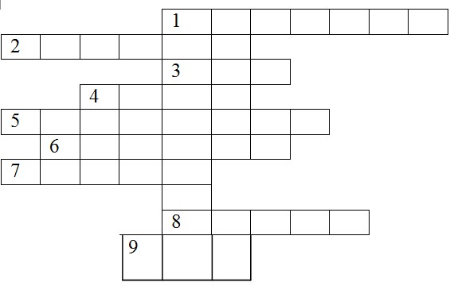
По горизонтали:
- — Расскажите вот о чем,
Как вы стали силачом?
Улыбнулся он в ответ:
— Очень просто. Много лет,
Ежедневно, встав с постели,
Поднимаю я …
- Подтянуться мне непросто,
Я же небольшого роста.
Знает каждый ученик,
Что подтянет нас…
- Ростом мал, да удал,
От меня ускакал.
Хоть надут он всегда –
С ним не скучно никогда
- В пол упираются две пары ног,
А сам он высокий, почти что с меня.
Я оседлать его только что смог.
Мы прыгали классом через…
- Воздух режет ловко-ловко,
Палка справа, слева палка,
Ну а между них веревка.
Это длинная…
- Спортивный снаряд этот — две жерди,
На стойке шарнирами прикреплены.
С ними сильным стану я.
Снаряд называется коротко — …
- Мышцы — просто напряжение —
Сам себя поднять я смог.
Подо мной постелен мат,
Вверх я влез. Помог…
- Первый — прыг! Второй пошел.
А снаряд зовут…
- Здесь валяться я так рад,
Потому что это…
По вертикали:
- Конь, канат, бревно и брусья,
Кольца с ними рядом.
Перечислить не берусь я
Множество снарядов.
Красоту и пластику
Дарит нам …
2. Какие названия гимнастического инвентаря и гимнастических снарядов не встретились в кроссворде? _______________________________
Карточка №4. Зимние олимпийские виды спорта.
Во все времена Олимпийские игры были и остаются самым значимым спортивным событием в мире. Олимпиада традиционно собирает миллионы болельщиков и зрителей, а новые рекорды и достижения спортсменов вписывают новую страницу в историю развития и становления спорта. Список олимпийских видов спорта постоянно меняется: одни дисциплины добавляются, другие – исключаются из него. Соответствующее решение принимает Международный Олимпийский комитет (МОК), руководствуясь несколькими критериями:
- популярность конкретного вида спорта в стране, где проводится Олимпиада;
- степень его распространенности;
- интерес рекламодателей к конкретной дисциплине.
Распредели зимние виды спорта на группы: командные и индивидуальные
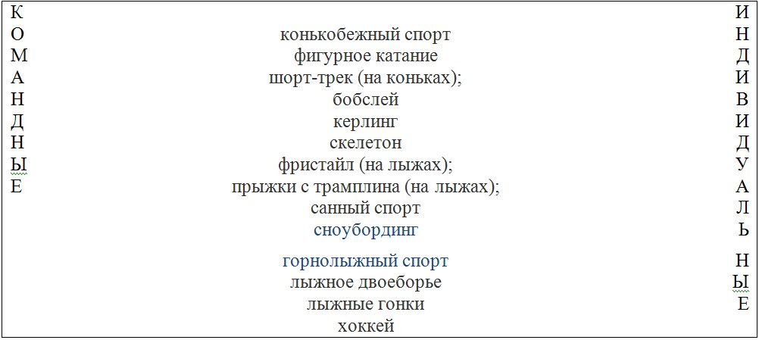
- Перечисли талисманы 22 зимней Олимпиады в Сочи
___________________________________
- Нарисуй Олимпийский символ, подпиши олимпийский девиз.
Карточка №5. Тема: Знакомство с баскетболом
- Прочитай историю возникновения игры «Баскетбол». Подготовься пересказать ее своим одноклассникам
Баскетбол — (Оm англ. <basket> -корзина, <ball> — мяч.) История появления этой игры весьма забавна: дело было так. Зимой 1891 г. в CШA студентам колледжа, вынужденным выполнять бесконечные гимнастические упражнения, считавшиеся в то время едва ли не единственным средством приобщения молодежи к спорту, было очень скучно на занятиях физического воспитания. Однообразию таких занятий необходимо было положить конец, надо было придумать что-то новое, чтобы разнообразить занятия. Выход нашел преподаватель Джеймс Нейсмит. 21 декабря 1891 г. он привязал две корзины из-под персиков к перилам балкона спортивного зала и, разделив 18 студентов на две команды, предложил им игру, смысл которой сводился к тому, чтобы забросить большее количество мячей в корзину соперников. Такая коллективная игра понравилась студентам. Постепенно правила игры понемногy менялись, она становилась более динамичной, и теперь она является одной из самых попyлярных в мире.
- Нарисуй баскетбольный мяч.
- Какие правила техники безопасности нужно соблюдать на занятиях баскетболом? Запиши
______________________________________
- Перечисли, какие еще командные игры с мячом ты знаешь?
______________________________________
Карточка №6. Тема:«Осанка»
- Разгадай кроссворд
1. Я его кручу рукой,
И на шеи и ногой,
И на талии кручу,
И ронять я не хочу.
2. Болеть мне некогда, друзья,
В футбол, хоккей играю я.
И очень я собою горд,
Что дарит мне здоровье…
3.Громко музыка играет.
Класс движенья выполняет.
Не просты движения,
Это упражнения.
Гимнастика под музыку
Оздоровляет нас.
Скажите-ка название
Ее мне дружно, класс!
4. В футбол команды две играли.
Играли, но не проиграли.
«0:0» – таков был матча счёт.
Кто результат мне назовёт?
5. Мы, как будто акробаты,
Делаем прыжки на мате,
Через голову вперед,
Можем и наоборот.
Нашему здоровью впрок
Будет каждый…
6. Если кашель или грипп,
Или голос Ваш охрип
Если плохо человеку —
Мы торопимся …
2. Выучи комплекс упражнений для укрепления мышц живота и спины:
- Лежа на спине, руки в стороны, поднимать и медленно опускать ноги.
- Лежа на спине, делать движения ногами, как при вращении педалей велосипеда.
- Лежа на животе, поднять ноги вверх, подержав несколько секунд, медленно опустить.
- Лежа на спине, зацепиться стопами за край шкафа, дивана; садиться и ложиться без помощи рук.
3. Проверь себя!!!
За каждое правило, которое ты постоянно выполняешь, поставь себе 1 балл, за каждое невыполненное — 0 баллов (только честно!) :
1. Знаю, что такое правильная и неправильная осанка. ________
2. Сплю на плоской подушке и жестком матраце.____________
3. Ношу учебники в рюкзаке на обоих плечах.____________
4. Сижу всегда прямо.__________________________
5. Каждый день выполняю упражнения для укрепления мышц спины, живота, ног.___________
Количество баллов ____________________________.
Карточка №7. Безопасность на льду
- Прочитай текст.
- Лед можно считать прочным, если его толщина не менее семи сантиметров — он может выдержать человека. Для группы людей, а также для устройства катка безопасен лед толщиной не менее двенадцати сантиметров.
- Наиболее прочный лед имеет синеватый или зеленоватый оттенок, а матово-белый или с желтоватым оттенком — ненадежен.
- Следует обходить участки, запорошенные снегом или покрытые сугробами. Лед под снегом всегда тоньше.
- Очень осторожным следует быть в местах, где лед примыкает к берегу. Здесь лед может быть менее прочен, и в нем могут быть трещины.
- Прежде, чем ступить на лед, посмотрите, нет ли поблизости проложенной тропы или свежих следов — лучше двигаться по ним, так как этот путь проверен.
- Если следов нет, надо внимательно осмотреться и наметить свой маршрут так, чтобы избежать мест, где может быть слабый лед.
- Следует взять с собой крепкую палку и с ее помощью проверять прочность льда.
- Если после удара палкой о лед появится вода, нужно сразу же возвращаться к берегу. Причем стараться скользить ногами, не отрывая подошвы ото льда.
- Если вы на лыжах, то крепление лыж расстегните, чтобы быстро их сбросить. Лыжные палки держите в руках, не накидывая петли на кисти рук, чтобы в случае опасности сразу их отбросить.
- При движении по льду группой необходимо соблюдать дистанцию не менее пяти метров друг от друга.
- Нарисуй плакат на тему « Безопасность на льду»

